Họ Tên : Vũ Bá Lực

MSSV : 1150080104

Lớp : 11_ĐH_THMT

**Buổi thực hành 2.**

**Lab 3. Thiết kế giao diện trên Android Studio**

**Lab 3.1 : Xây dựng ứng dụng Truyện Cười (P1) cho phép xoay màn hình**

**Kết quả ứng dụng truyện cười**

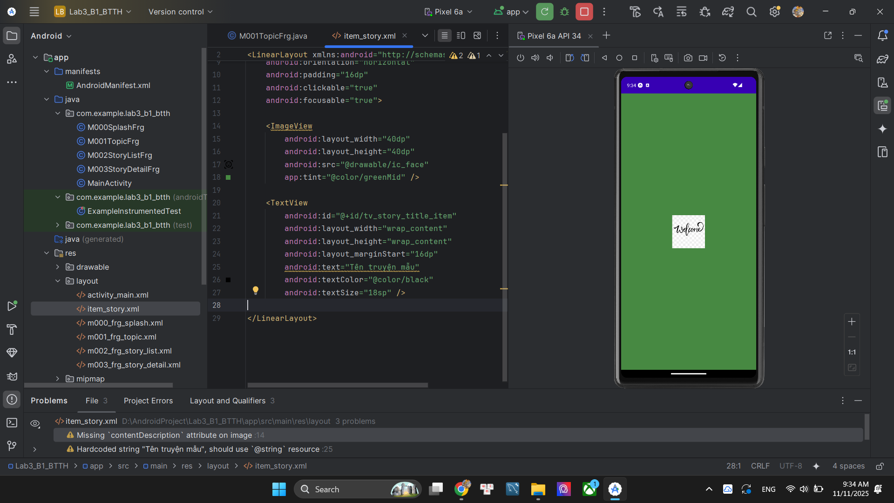

Tạo 1 màn hình chờ có độ trễ khoảng 2s trước khi vào màn hình chính của truyện cười

public class M000SplashFrg extends Fragment {

@Override

public View onCreateView(LayoutInflater inflater, ViewGroup container, Bundle savedInstanceState) {

View view = inflater.inflate(R.layout.m000_frg_splash, container, false);

initViews(view);

return view;

}

private void initViews(View view) {

new Handler().postDelayed(new Runnable() {

@Override

public void run() {

// Kiểm tra getActivity() != null để tránh crash

if (getActivity() != null) { // kiểm tra có tồn tại screen không

((MainActivity) getActivity()).gotoM001Screen(); // đoạn để chuyển screen

}

}

}, 2000); // 2 giây

}

}

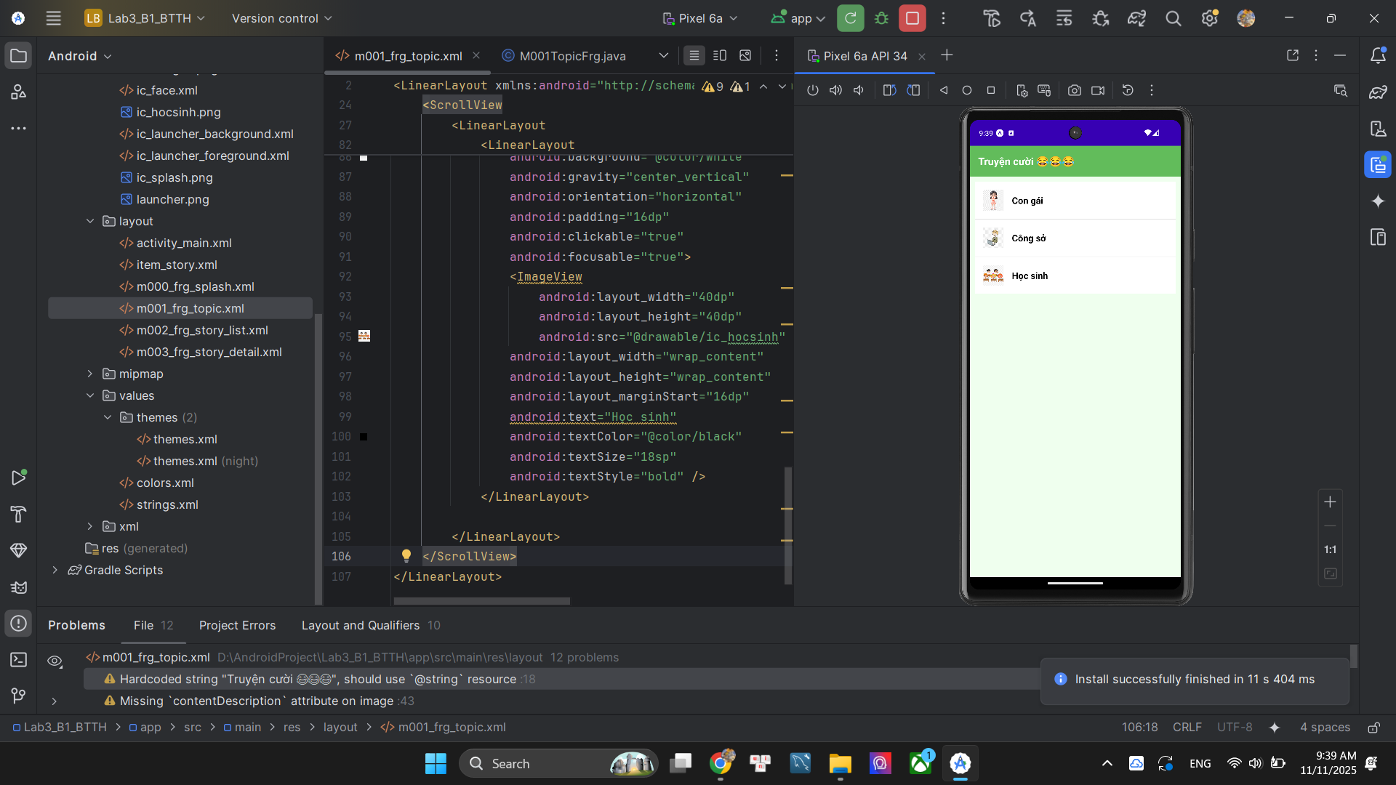

**Giao diện màn hình chính của truyện cười khi vào**

public class M001TopicFrg extends Fragment implements View.OnClickListener {

@Override

public View onCreateView(LayoutInflater inflater, ViewGroup container, Bundle savedInstanceState) {

View view = inflater.inflate(R.layout.m001_frg_topic, container, false);

// Tìm cả 3 View trong layout m001

View itemConGai = view.findViewById(R.id.item_con_gai);

View itemCongSo = view.findViewById(R.id.item_cong_so);

View itemHocSinh = view.findViewById(R.id.item_hoc_sinh);

// Gán sự kiện click cho nó

itemConGai.setOnClickListener(this);

itemCongSo.setOnClickListener(this);

itemHocSinh.setOnClickListener(this);

return view;

}

@Override

public void onClick(View v) {

if (getActivity() == null) return;

// Dùng ID để phân biệt xem đã click vào đâu

int id = v.getId();

if (id == R.id.item_con_gai) {

((MainActivity) getActivity()).gotoM002Screen("Con gái");

} else if (id == R.id.item_cong_so) {

((MainActivity) getActivity()).gotoM002Screen("Công sở");

} else if (id == R.id.item_hoc_sinh) {

((MainActivity) getActivity()).gotoM002Screen("Học sinh");

}

}

}

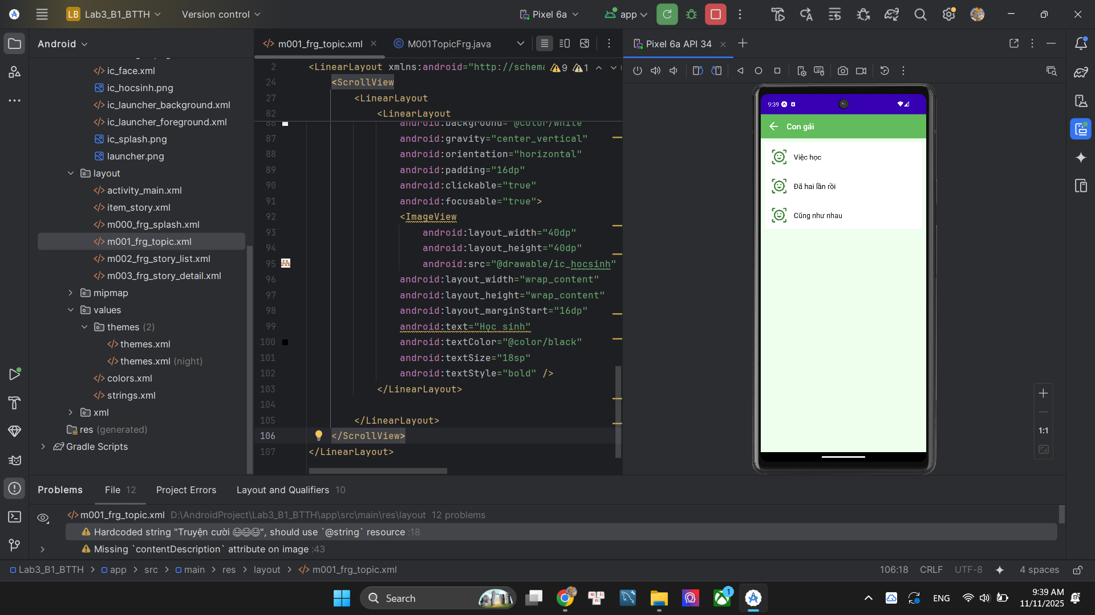

**Khi click vào topic truyện cười, sẽ mở ra danh sách truyện cụ thể trong mỗi topic**

public class M002StoryListFrg extends Fragment {

private String topicName;

private LinearLayout storyListContainer;

private LayoutInflater inflater;

public static M002StoryListFrg newInstance(String topicName) {

M002StoryListFrg fragment = new M002StoryListFrg();

Bundle args = new Bundle();

args.putString("TOPIC_NAME", topicName);

fragment.setArguments(args);

return fragment;

}

@Override

public View onCreateView(LayoutInflater inflater, ViewGroup container, Bundle savedInstanceState) {

this.inflater = inflater; // Lưu lại inflater để dùng

View view = inflater.inflate(R.layout.m002_frg_story_list, container, false);

if (getArguments() != null) {

topicName = getArguments().getString("TOPIC_NAME");

}

// Tìm id bên layout và gán vào biến để xử lý thao tác

TextView tvTopicName = view.findViewById(R.id.tv_topic_name_m002);

ImageView ivBack = view.findViewById(R.id.iv_back_m002);

storyListContainer = view.findViewById(R.id.story_list_container); // "Thùng chứa" rỗng

// Gán dữ liệu

tvTopicName.setText(topicName);

// Bắt sự kiện click

ivBack.setOnClickListener(v -> {

if (getActivity() != null) {

getActivity().getOnBackPressedDispatcher().onBackPressed();

}

});

// Gọi hàm tải các truyện dựa trên tên chủ đề

loadStories();

return view;

}

/**

* Tự động thêm truyện dựa trên topicName

*/

private void loadStories() {

storyListContainer.removeAllViews(); // Xóa hết truyện cũ (nếu có)

// Nếu chọn truyện con gái

if (topicName.equals("Con gái")) {

addStoryItem("Việc học", "Lúc bé, nghỉ học là chuyện lớn. Lớn lên mới biết...");

addStoryItem("Đã hai lần rồi", "Một cô gái xinh đẹp về ra mắt nhà người yêu...");

addStoryItem("Cũng như nhau", "Vợ hỏi chồng: 'Anh yêu, anh thấy em và mặt trăng...'");

// Nếu chọn truyện công sở

} else if (topicName.equals("Công sở")) {

addStoryItem("Chuyện sếp", "Sếp nói với nhân viên mới: 'Ở đây chúng ta làm việc như gia đình'.");

addStoryItem("Tăng lương", "Nhân viên: 'Sếp ơi, em muốn tăng lương'. Sếp: 'Em muốn là một chuyện...'");

addStoryItem("Họp", "Họp là khi nhiều người nói, chẳng ai nghe, và cuối cùng mọi người đồng ý...");

// Nếu chọn truyện học sinh

} else if (topicName.equals("Học sinh")) {

addStoryItem("Thi cử", "Giám thị: 'Em chép bài của bạn bên cạnh à?'. Trò: 'Dạ đâu, em xem bạn ấy chép...'");

addStoryItem("Hỏi bài", "Bạn: 'Bài này làm sao?'. Tôi: 'Tao cũng không biết'. Bạn: 'OK, vậy tao làm thế này...'");

}

}

/**

* Hàm này tạo ra 1 mục truyện (từ file item_story.xml) và thêm vào "thùng chứa"

*/

private void addStoryItem(String title, String content) {

// 1. Lấy layout mẫu

View storyItemView = inflater.inflate(R.layout.item_story, storyListContainer, false);

// 2. Tìm TextView bên trong

TextView tvTitle = storyItemView.findViewById(R.id.tv_story_title_item);

tvTitle.setText(title);

// 3. Gán sự kiện click

storyItemView.setOnClickListener(v -> {

if (getActivity() != null) {

((MainActivity) getActivity()).gotoM003Screen(topicName, title, content);

}

});

// 4. Thêm vào "thùng chứa"

storyListContainer.addView(storyItemView);

// 5. Thêm 1 đường kẻ phân cách (cho đẹp)

View divider = new View(getContext());

divider.setLayoutParams(new LinearLayout.LayoutParams(

ViewGroup.LayoutParams.MATCH_PARENT, 1 // Rộng match_parent, cao 1dp

));

divider.setBackgroundColor(0xFFE0E0E0); // Màu xám nhạt

storyListContainer.addView(divider);

}

}

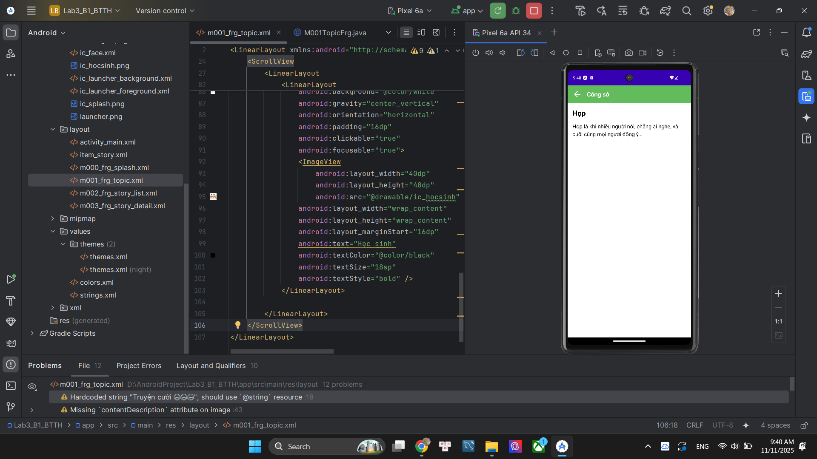

Khi chọn truyện cụ thể như màn hình đang chọn là truyện Họp bên trong tập truyện Công Sở

**Quay ngang màn hình ứng dụng**

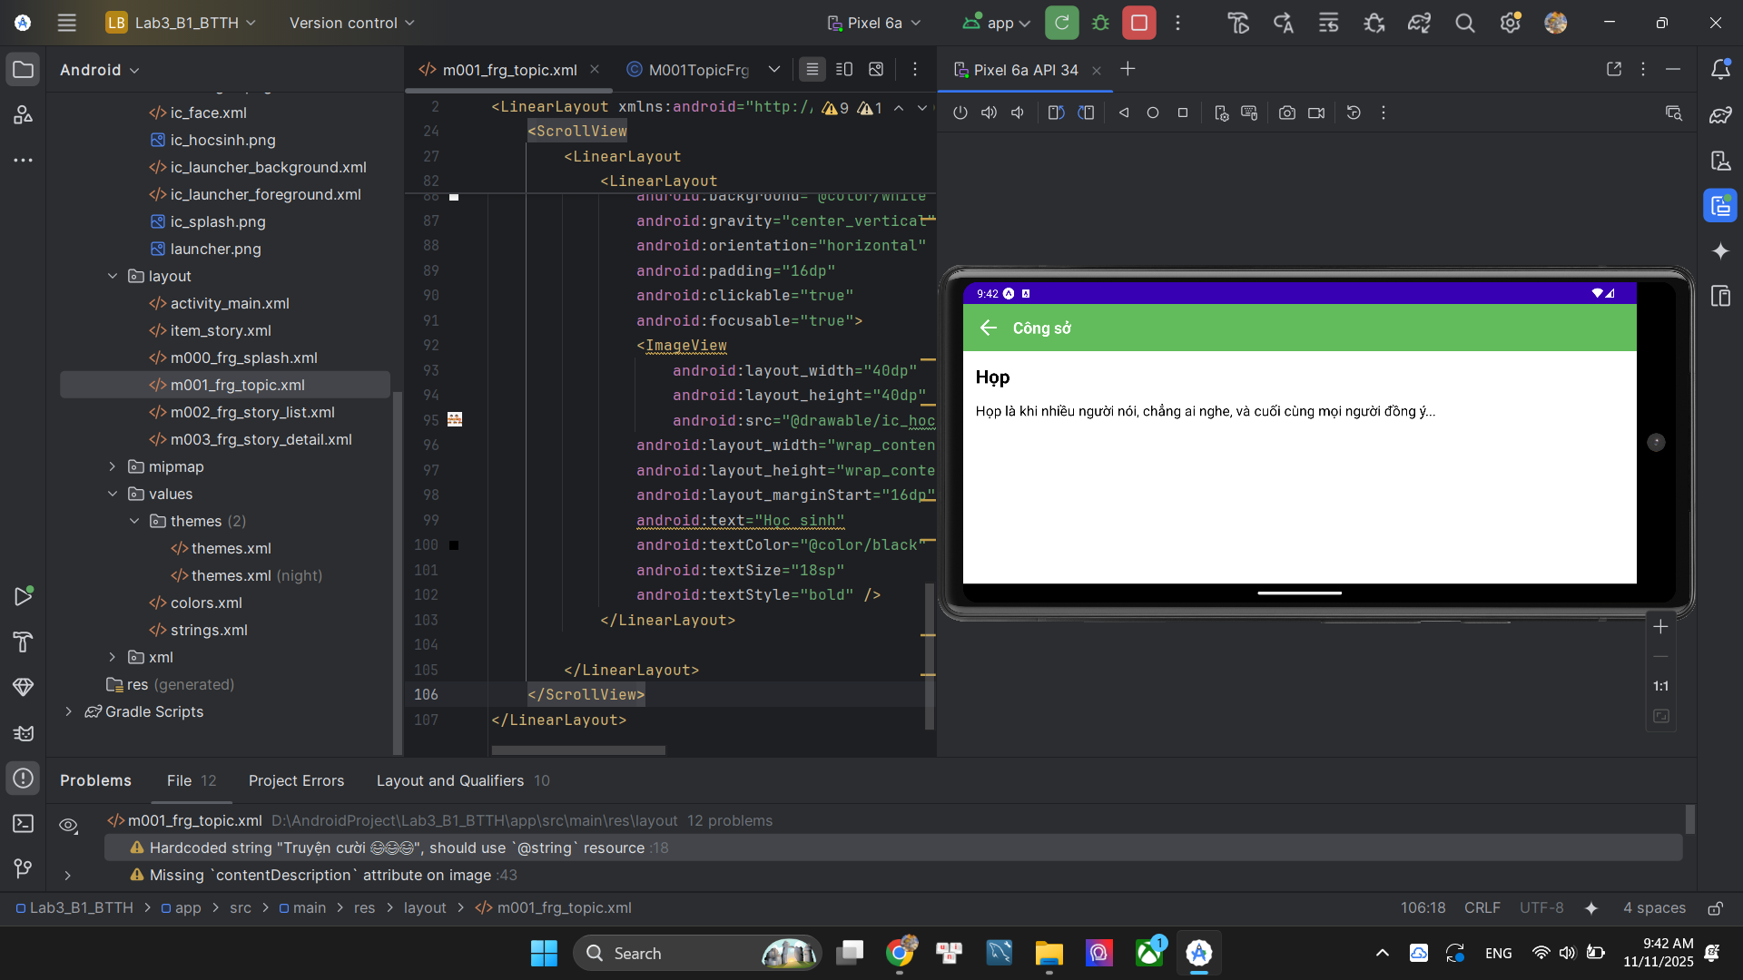

**Lab 3.2 : Sử dụng các kiến thức đã giới thiệu ở phần đa ngữ ở trên, thiết kế chương trình cho phép chọn các ngôn ngữ như sau:**

**Cách làm :** đầu tiên thêm 3 file string đại diện cho 3 ngôn ngữ : Việt - Anh - Pháp, chọn locale và chọn vào ngôn ngữ sử dụng trong string, dưới hình là strings sẽ là mặc định ngôn ngữ Anh còn ta tạo thêm 2 file Việt và Pháp

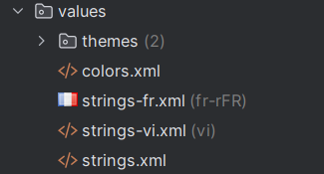

Sau đó tạo trang layout đăng nhập, đăng ký có nút chuyển giữa 3 ngôn ngữ :

<LinearLayout

android:layout_width="match_parent"

android:layout_height="wrap_content"

android:orientation="horizontal"

android:gravity="center">

<TextView

android:id="@+id/tvVietnamese"

android:layout_width="wrap_content"

android:layout_height="wrap_content"

android:text="@string/lang_vi"

android:padding="8dp"

android:textStyle="bold"

android:clickable="true"

android:focusable="true"

android:layout_marginEnd="16dp"/>

<TextView

android:id="@+id/tvEnglish"

android:layout_width="wrap_content"

android:layout_height="wrap_content"

android:text="@string/lang_en"

android:padding="8dp"

android:textStyle="bold"

android:clickable="true"

android:focusable="true"

android:layout_marginEnd="16dp"/>

<TextView

android:id="@+id/tvFrench"

android:layout_width="wrap_content"

android:layout_height="wrap_content"

android:text="@string/lang_fr"

android:padding="8dp"

android:textStyle="bold"

android:clickable="true"

android:focusable="true"/>

</LinearLayout>

**Hàm MainActivity**

public class MainActivity extends AppCompatActivity {

TextView tvVietnamese, tvEnglish, tvFrench;

@Override

protected void onCreate(Bundle savedInstanceState) {

// Loadlocale

loadLocale();

super.onCreate(savedInstanceState);

setContentView(R.layout.activity_main);

// Đặt tiêu đề cho Action Bar (nếu có)

// Dòng này có thể gây lỗi nếu bạn dùng NoActionBar, có thể xóa đi

if (getSupportActionBar() != null) {

getSupportActionBar().setTitle(R.string.app_name);

}

// Ánh xạ các view

tvVietnamese = findViewById(R.id.tvVietnamese);

tvEnglish = findViewById(R.id.tvEnglish);

tvFrench = findViewById(R.id.tvFrench);

// Gán sự kiện click

tvVietnamese.setOnClickListener(new View.OnClickListener() {

@Override

public void onClick(View v) {

changeLanguage("vi");

}

});

tvEnglish.setOnClickListener(new View.OnClickListener() {

@Override

public void onClick(View v) {

changeLanguage("en");

}

});

tvFrench.setOnClickListener(new View.OnClickListener() {

@Override

public void onClick(View v) {

changeLanguage("fr");

}

});

}

/**

* Phương thức này dùng để thay đổi ngôn ngữ

* @param langCode Mã ngôn ngữ (ví dụ: "vi", "en", "fr")

*/

private void changeLanguage(String langCode) {

// 1. Lưu ngôn ngữ người dùng chọn vào SharedPreferences

SharedPreferences.Editor editor = getSharedPreferences("Settings", MODE_PRIVATE).edit();

editor.putString("My_Lang", langCode);

editor.apply();

// 2. Tải lại Activity để áp dụng thay đổi

// (Cách đơn giản và hiệu quả nhất)

recreate();

}

/**

* Phương thức này dùng để tải ngôn ngữ đã lưu và áp dụng

* PHẢI được gọi trước super.onCreate() và setContentView()

*/

private void loadLocale() {

SharedPreferences prefs = getSharedPreferences("Settings", MODE_PRIVATE);

String language = prefs.getString("My_Lang", ""); // Lấy ngôn ngữ đã lưu, "" là mặc định

if (!language.isEmpty()) {

updateAppLocale(language);

}

}

/**

* Cập nhật cấu hình ứng dụng với Locale (ngôn ngữ) mới

* @param langCode Mã ngôn ngữ

*/

private void updateAppLocale(String langCode) {

Locale locale = new Locale(langCode);

Locale.setDefault(locale);

Resources res = getResources();

Configuration config = res.getConfiguration();

config.setLocale(locale);

// Cập nhật cấu hình cho resources

res.updateConfiguration(config, res.getDisplayMetrics());

}

}

**Tiếng Việt**

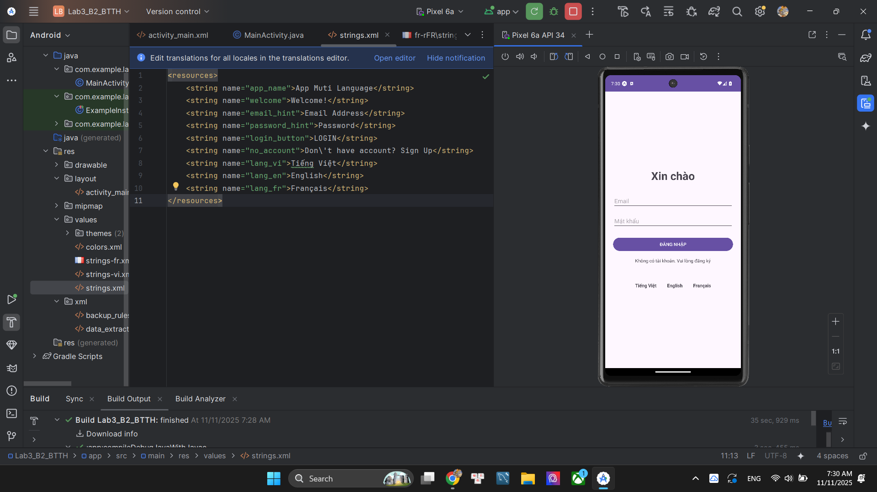

**Tiếng Anh**

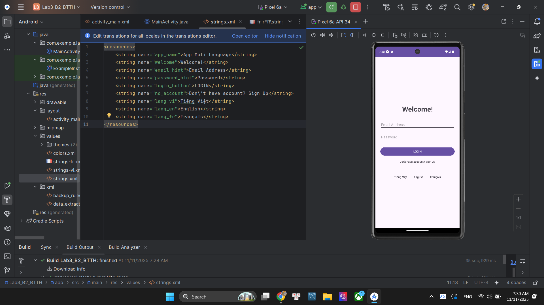

**Tiếng Pháp**

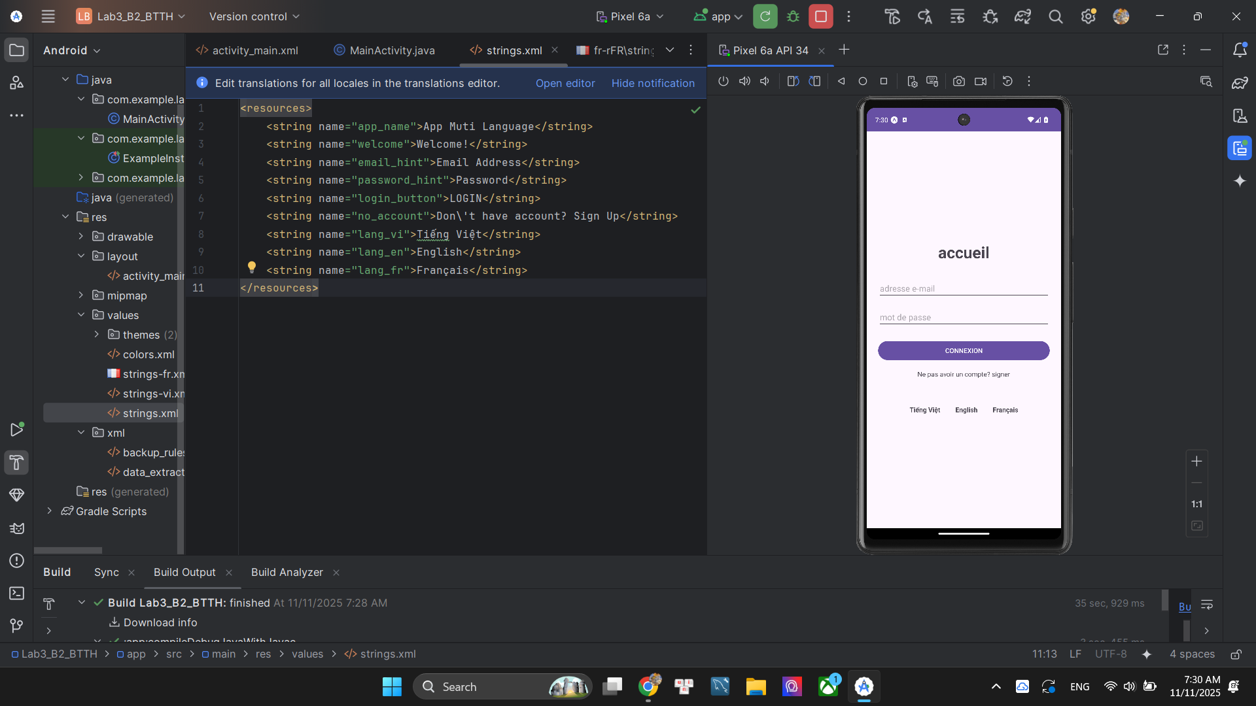

**Lab 4.1 : Tạo 1 ứng dụng Login và xây dựng giao diện layout như hình sau**

**Trong bài luyện tập 1, viết code cho phép khi nhấn nút Login thì sẽ hiện Toast:**

**“Bạn đã đăng nhập thành công với email: ... và mật khẩu ....”.**

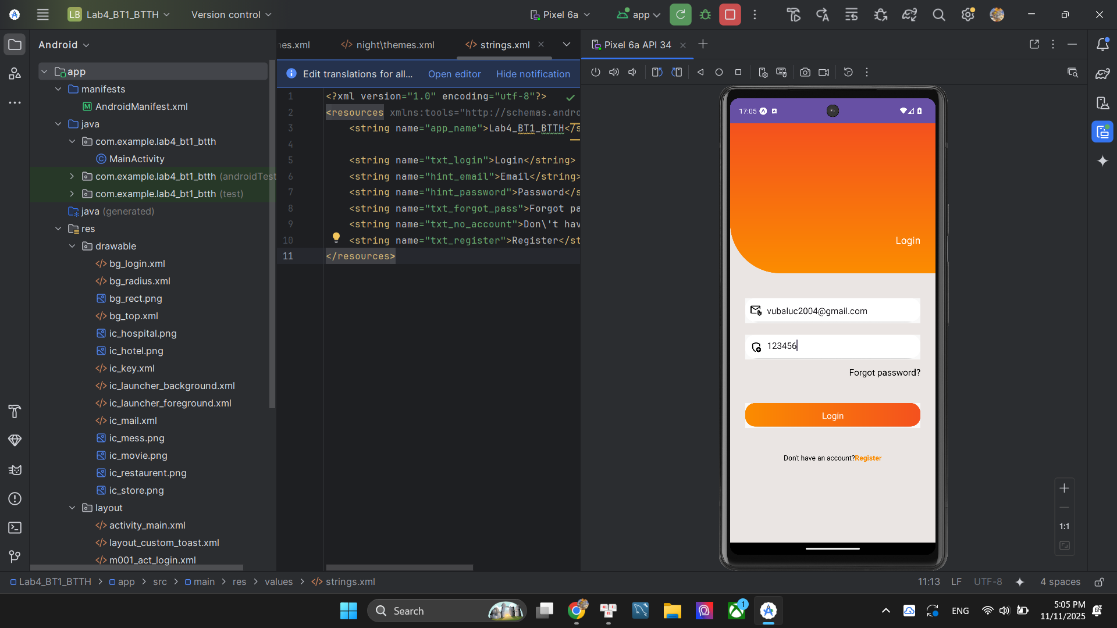

Khi nhấn vào login toast sẽ lấy giá trị 2 ô input email và password hiện lên

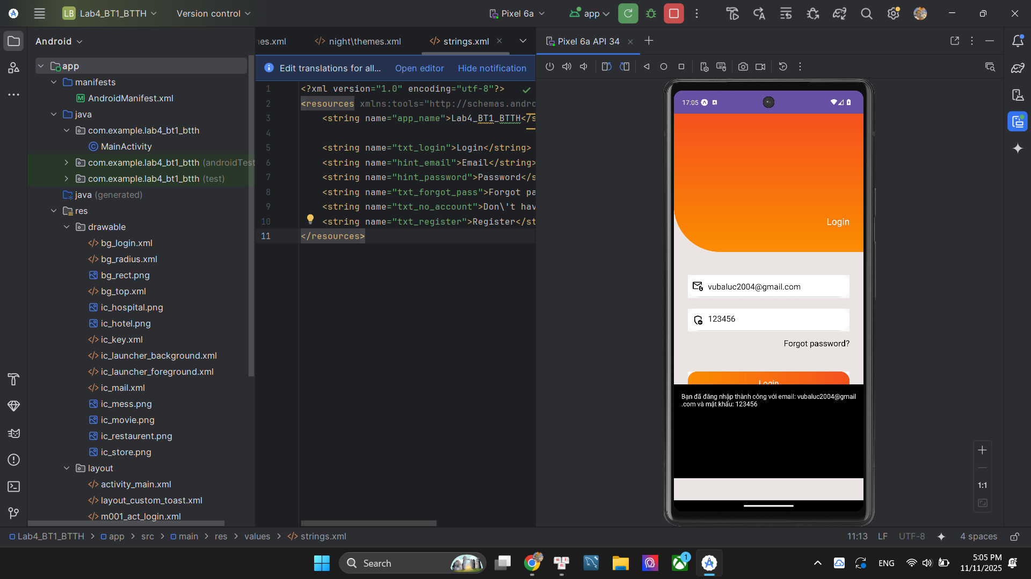

**Lab 4.2 : Bài Tập 2: Trong bài Luyện tập 2, viết code để khi nhấn vào chủ đề từ vựng thì hiển thị mổ số từ vựng theo chủ đề bằng Toast. *Cải tiến để bật lên 1 Activity khác chứa ListView, có các từ trong ListView đó.**

Kết quả hiện ra view giao diện từ vựng

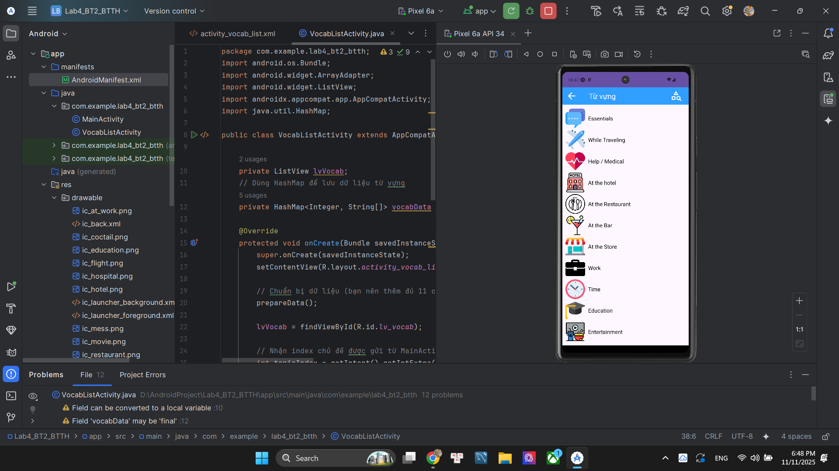

package com.example.lab4_bt2_btth;

import android.os.Bundle;

import android.view.LayoutInflater;

import android.view.View;

import android.widget.ImageView;

import android.widget.LinearLayout;

import android.widget.TextView;

import android.widget.Toast;

import androidx.appcompat.app.AppCompatActivity;

public class MainActivity extends AppCompatActivity {

// Sửa lại R.drawable.ic_at work -> R.drawable.ic_at_work

private static final int[] ID_DRAWABLES = {

R.drawable.ic_mess, R.drawable.ic_flight, R.drawable.ic_hospital,

R.drawable.ic_hotel, R.drawable.ic_restaurant, R.drawable.ic_coctail,

R.drawable.ic_store, R.drawable.ic_at_work, R.drawable.ic_time, R.drawable.ic_education,

R.drawable.ic_movie

}; // [cite: 433-435]

private static final int[] ID_TEXTS = {

R.string.txt_mess, R.string.txt_flight, R.string.txt_hospital,

R.string.txt_hotel, R.string.txt_restaurant, R.string.txt_coctail,

R.string.txt_store, R.string.txt_work, R.string.txt_time, R.string.txt_education, R.string.txt_movie

}; // [cite: 436-438]

@Override

protected void onCreate(Bundle savedInstanceState) {

// Đưa 2 dòng này vào BÊN TRONG onCreate

super.onCreate(savedInstanceState); //

setContentView(R.layout.activity_main); //

initView(); // [cite: 443]

}

private void initView() {

LinearLayout InMain = findViewById(R.id.ln_main); // [cite: 445]

InMain.removeAllViews(); // [cite: 446]

for (int i = 0; i < ID_DRAWABLES.length; i++) { //

View v = LayoutInflater.from(this).inflate(R.layout.item_topic, null); // [cite: 449]

ImageView ivTopic = v.findViewById(R.id.iv_topic); // [cite: 450]

TextView tvTopic = v.findViewById(R.id.tv_topic); // [cite: 451]

ivTopic.setImageResource(ID_DRAWABLES[i]); // [cite: 451]

tvTopic.setText(ID_TEXTS[i]); // [cite: 451]

// --- BẮT ĐẦU PHẦN THÊM MỚI (Bài tập 2) ---

final int index = i; // Cần biến final để dùng trong listener

v.setOnClickListener(new View.OnClickListener() {

@Override

public void onClick(View view) {

showVocabToast(index); // Gọi hàm hiển thị Toast

}

});

LinearLayout.LayoutParams param = new LinearLayout.LayoutParams(

LinearLayout.LayoutParams.MATCH_PARENT,

LinearLayout.LayoutParams.MATCH_PARENT,

1.0f

); // [cite: 453-456]

v.setLayoutParams(param); // [cite: 457]

InMain.addView(v); //

}

}

private void showVocabToast(int index) {

String[] vocabExamples = {

"Essentials: Hello, Thank you", // index 0

"While Traveling: Plane, Train", // index 1

"Help / Medical: Help, Doctor", // index 2

"At the hotel: Room, Key", // index 3

// ... (thêm cho các chủ đề khác)

};

if (index >= 0 && index < vocabExamples.length) {

Toast.makeText(this, vocabExamples[index], Toast.LENGTH_SHORT).show();

} else {

// Hiển thị tên chủ đề nếu lười thêm ví dụ

Toast.makeText(this, "Bạn đã chọn: " + getString(ID_TEXTS[index]), Toast.LENGTH_SHORT).show();

}

}

}

Kết quả hiện ra view giao diện từ vựng và khi bấm vào mục nào sẽ hiện toast lên danh sách từ trong mục đó

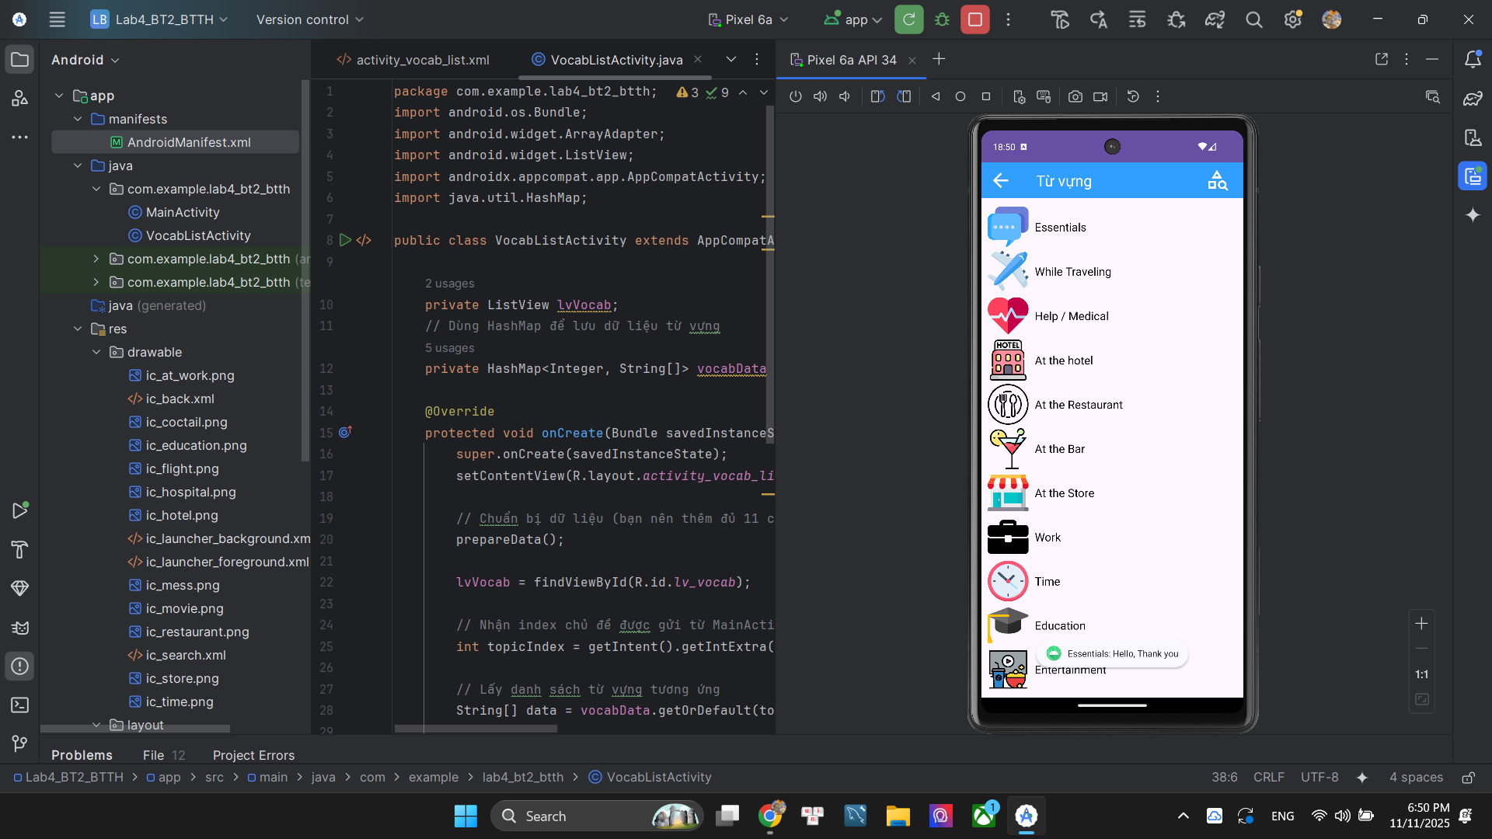

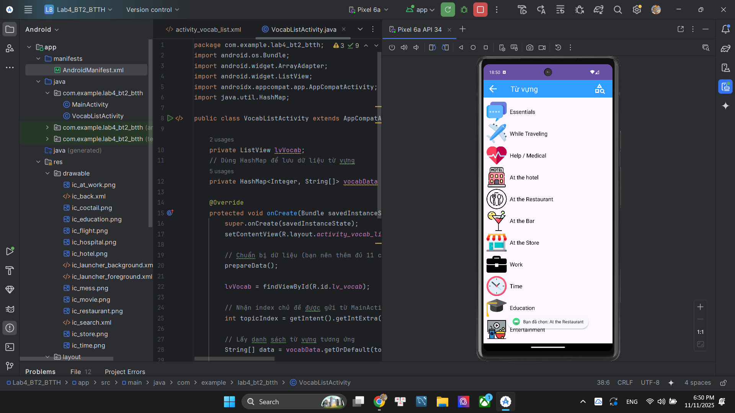

**Lab 4.3 : Bài tập 3: Trong bài Luyện tập 3, xây dựng thêm 1 nút để mỗi lần bấm bút, các Icon được lấy ngẫu nhiên trong 10 icon và hiển thị lên màn hình.**

Giao diện đổ 6 icon từ drawlayout (do em chỉ lấy 6 icon)

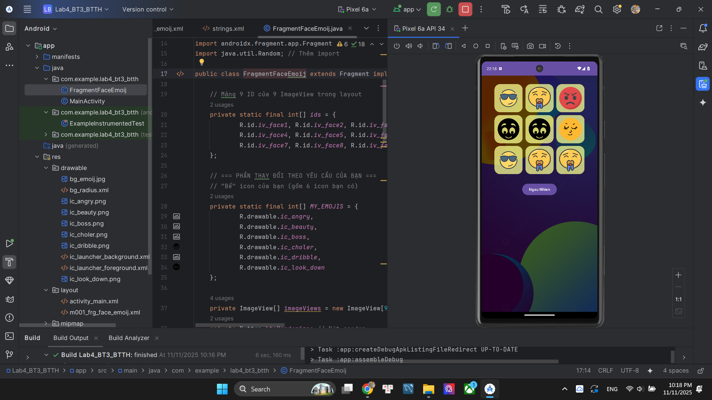

Khi bấm nút ngẫu nhiên thì sẽ random 6 icon khác nhau

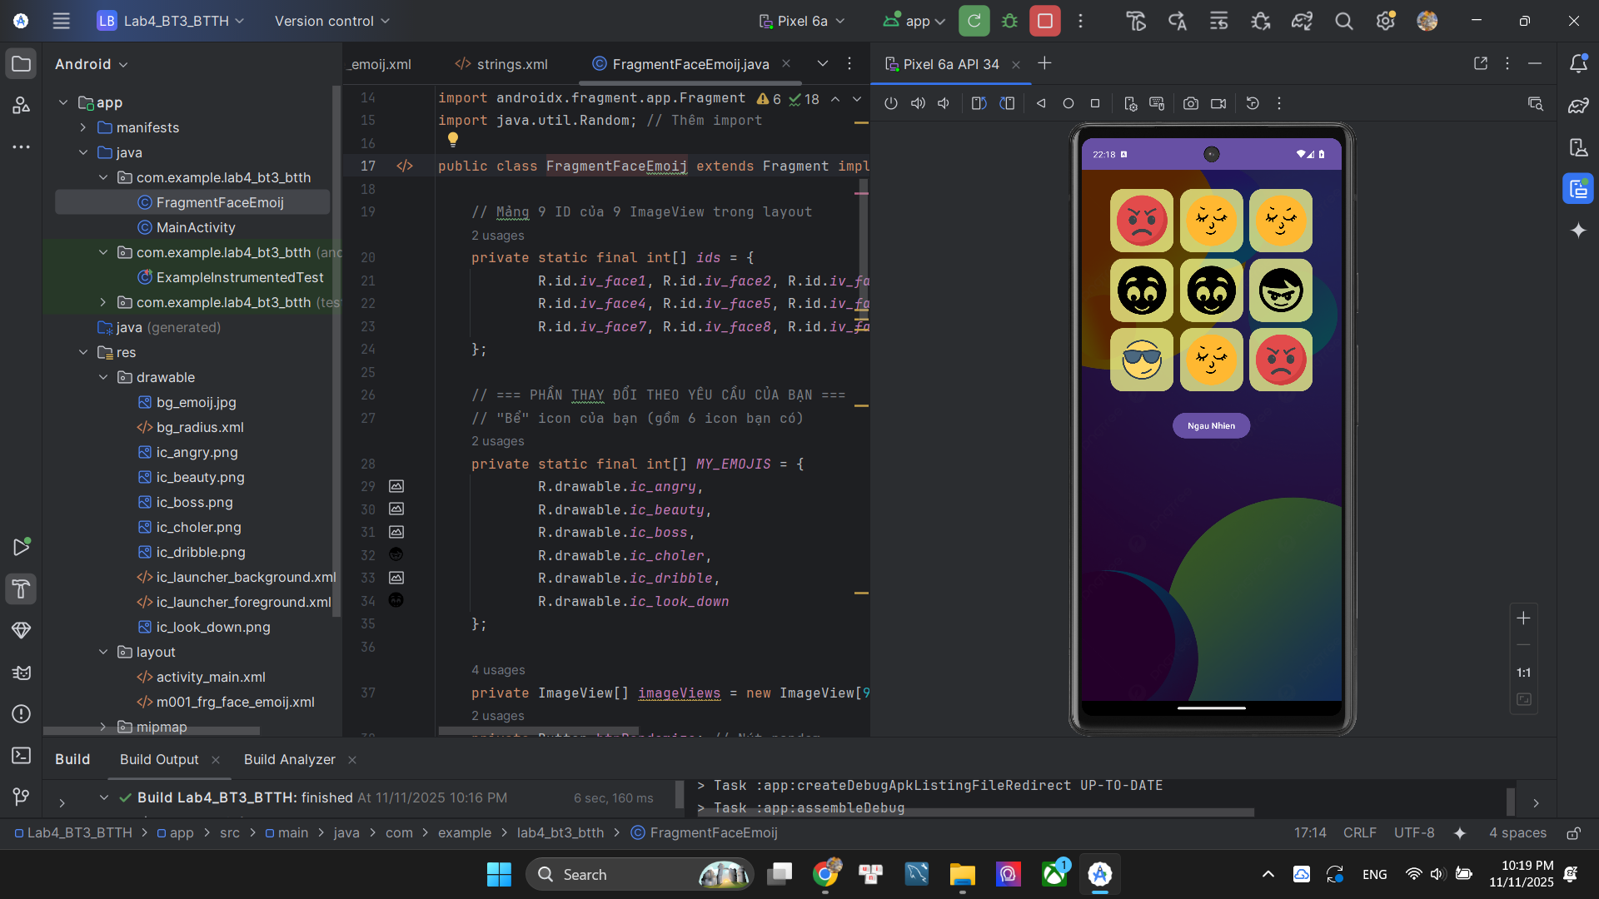

import android.content.Context;

import android.graphics.drawable.Drawable;

import android.os.Bundle;

import android.view.LayoutInflater;

import android.view.View;

import android.view.ViewGroup;

import android.widget.Button; // Thêm import

import android.widget.ImageView;

import android.widget.Toast;

import androidx.fragment.app.Fragment;

import java.util.Random; // Thêm import

public class FragmentFaceEmoij extends Fragment implements View.OnClickListener {

// Mảng 9 ID của 9 ImageView trong layout

private static final int[] ids = {

R.id.iv_face1, R.id.iv_face2, R.id.iv_face3,

R.id.iv_face4, R.id.iv_face5, R.id.iv_face6,

R.id.iv_face7, R.id.iv_face8, R.id.iv_face9

};

// === PHẦN THAY ĐỔI THEO YÊU CẦU CỦA BẠN ===

// "Bể" icon của bạn (gồm 6 icon bạn có)

private static final int[] MY_EMOJIS = {

R.drawable.ic_angry,

R.drawable.ic_beauty,

R.drawable.ic_boss,

R.drawable.ic_choler,

R.drawable.ic_dribble,

R.drawable.ic_look_down

};

private ImageView[] imageViews = new ImageView[9]; // Mảng lưu 9 ImageView

private Button btnRandomize; // Nút random

private Random random = new Random(); // Đối tượng để random

private Context mContext;

@Override

public View onCreateView(LayoutInflater inflater, ViewGroup container,

Bundle savedInstanceState) {

View rootView = inflater.inflate(R.layout.m001_frg_face_emoij, container, false);

initViews(rootView);

return rootView;

}

@Override

public void onAttach(Context context) {

mContext = context;

super.onAttach(context);

}

private void initViews(View v) {

// Ánh xạ 9 ImageView và lưu vào mảng

for (int i = 0; i < ids.length; i++) {

imageViews[i] = v.findViewById(ids[i]);

imageViews[i].setOnClickListener(this); // Gán click cho từng emoji

}

// Ánh xạ nút Random và gán click

btnRandomize = v.findViewById(R.id.btn_randomize);

btnRandomize.setOnClickListener(this); // Gán click cho nút Random

// Random lần đầu khi mở Fragment

randomizeEmojis();

}

@Override

public void onClick(View v) {

// Kiểm tra xem có phải nút random được click không

if (v.getId() == R.id.btn_randomize) {

randomizeEmojis(); // Nếu đúng, gọi hàm random

} else {

// Nếu không phải, thì đó là 1 emoji -> hiển thị toast

ImageView ivFace = (ImageView) v;

showToast(ivFace.getDrawable());

}

}

// === HÀM RANDOM ĐÃ SỬA ĐỔI (Bài tập 3) ===

private void randomizeEmojis() {

// Lặp qua 9 ô ImageView

for (int i = 0; i < imageViews.length; i++) {

// Lấy 1 vị trí ngẫu nhiên từ "bể" 6 icon (từ 0 đến 5)

int randomIndex = random.nextInt(MY_EMOJIS.length); // MY_EMOJIS.length là 6

// Lấy ID của icon ngẫu nhiên đó

int randomEmojiId = MY_EMOJIS[randomIndex];

// Gán icon đó cho ImageView thứ i

imageViews[i].setImageResource(randomEmojiId);

}

}

// Hàm showToast giữ nguyên như trong PDF [cite: 680-686]

private void showToast(Drawable drawable) {

Toast toast = new Toast(mContext);

ImageView ivEmoij = new ImageView(mContext);

ivEmoij.setImageDrawable(drawable);

toast.setView(ivEmoij);

toast.show();

}

}